ПЛАН
ВОСПИТАТЕЛЬНОЙ РАБОТЫ

на 2019-2020 учебный год

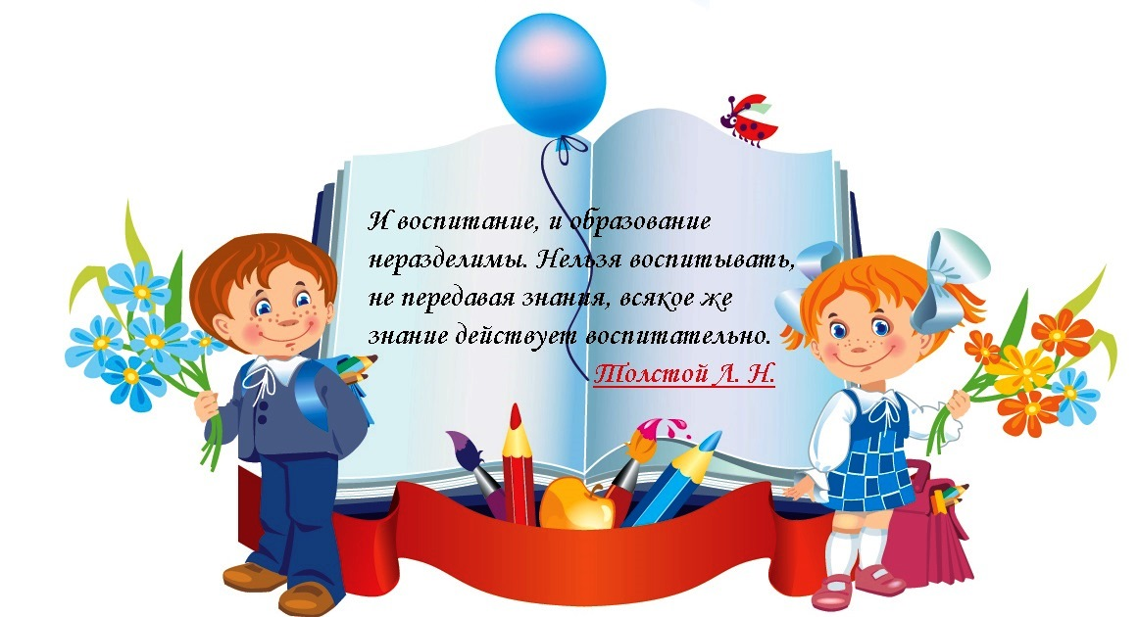

ПОЯСНИТЕЛЬНАЯ ЗАПИСКА

Воспитательные задачи, содержание и формы работы определяются запросами, интересами, потребностями обучающихся и их родителей, условиями школы, социума. При составлении плана воспитательной программы учитывались требования ФГОС начальной школы, Основная образовательная программа МБОУ СОШ №33 им. З. Калоева, программа духовно-нравственного развития, воспитания обучающихся на ступени начального общего образования, а также основные положения проектов ФГОС основной школы.

Цель и задачи воспитательной деятельности
Основными целями школы в 2019-2020 учебном году являются формирование общей культуры личности обучающихся на основе усвоения обязательного минимума содержания общеобразовательных программ, их адаптация к жизни в обществе, создание основы для осознанного выбора и последующего освоения профессиональных образовательных программ, воспитание гражданственности, трудолюбия, уважения к правам и свободам человека, любви к Родине, семье, окружающей природе, формирование здорового образа жизни.
Общеобразовательное учреждение осуществляет обучение и воспитание в интересах личности, общества, государства, обеспечивает охрану здоровья и создание благоприятных условий для разностороннего развития личности, раскрытия своих способностей и интересов, в том числе возможности удовлетворения потребности обучающегося в самообразовании и получении дополнительного образования через внеурочную деятельность.
Задачи:
- Гуманизация воспитательного процесса, выражающаяся в создании условий для развития личности, для побуждения ее к самоанализу, самооценке, самовоспитанию.
- Поддержка и укрепление школьных традиций, способствующих созданию общешкольного творческого коллектива.
- Совершенствовать систему работы классных руководителей, повышения их методического мастерства через проведение круглых столов, изучение и обобщение опыта, взаимопосещение внеклассных занятий.
- Продолжить работу по совершенствованию работы ученического самоуправления, по выявлению способных и талантливых детей.
- Активизировать обучающихся к участию в школьных, муниципальных, региональных, общероссийских конкурсах, мероприятиях.
- Активизировать взаимодействие между различными службами и организациями для решения проблем ребенка, оказания своевременной защиты его прав.
- Продолжить совместную работу с семьями, классными и школьными родительскими комитетами и общественностью, Советом школы, направленную на выявление трудностей социализации и обучения, коррекцию, реабилитацию обучающихся, установлению тесных связей с семьями обучающихся.

Миссия школы:
Наша школа – это открытое пространство для развития потенциальных возможностей и самореализации обучающихся.
Смысл нашей работы - формирование здоровой и физически развитой личности, ориентированной на творческое преобразование действительности и саморазвитие, личности компетентной, образованной и самостоятельной, стремящейся к овладению опытом духовной жизни, нравственного поведения, освоению ценностей национальной культуры.

Основные направления развития школы в соответствии с выбранной миссией:
      - Повышение эффективности и результативности образовательного и воспитательного процесса в школе.
      - Улучшение качества проведения внеурочной деятельности, внеклассной работы и дополнительного образования.
      - Развитие социально значимых качеств обучающихся;
4. Совершенствование работы, направленной на сохранение и укрепление здоровья школьников, привитие им навыков здорового образа жизни.

Выполнение плана воспитательной работы школы на 2019-2020 учебный год осуществляется всеми сотрудниками школы.

Основные направления воспитательной деятельности:
  - Гражданско-правовое («Наша Родина», «Человек»).
  - Экологическое («Природа»).
  - Художественно-эстетическое («Культура»).
  - Спортивно-оздоровительное («Здоровье»).
  - Интеллектуально-познавательное («Семья»).
  - Трудовое и профориентационное («Труд»).
  - Краеведение.

- Приоритетные направления воспитательной работы:

Направления | Задачи
Здоровье | - Знакомить учащихся с опытом и традициями предыдущих поколений по сохранению физического и психического здоровья нации.  - Формировать у учащихся культуру сохранения и совершенствования собственного здоровья.
Интеллект | - Определить круг реальных учебных возможностей ученика, его ближайшую зону развития.  - Создать условия для продвижения учащихся в интеллектуальном развитии.  - Формировать культуру интеллектуального развития и самосовершенствования.  - Сохранить любопытство и информационную насыщенность.
Общение | - Формировать у учащихся культуру общения в системе «учитель – ученик», «ученик – ученик», «взрослый – ребенок».  - Знакомить учащихся с традициями и обычаями общения различных поколений.  - Создавать в детском коллективе одинаковые условия для общения всех учащихся класса.  - Учить учащихся приемам преодоления проблем в общении.
Нравственность | - Формировать у учащихся нравственную культуру миропонимания.  - Формировать у учащихся осознание исторического прошлого и будущего и своей роли в нем.
Досуг | - Создание условий для равного проявления учащимися своей индивидуальности во внеурочной деятельности.  - Использование нестандартных творческих форм внеклассной деятельности с учетом возрастных особенностей учащихся.  - Изучение индивидуальных интересов и потребностей учащихся во внеурочной деятельности.  - Просвещение и консультирование учащихся в выборе кружков, клубов, секций, обществ.  - Постоянная демонстрация достижений, результатов, способностей учащихся в досуговой деятельности родителям, педагогам, сверстникам.  - Развитие способностей адекватно оценивать свои результаты и быть справедливым к чужим достижениям.  - Использование активных форм внеклассной работы на основе учета возрастных особенностей учащихся.
Гражданин | - Формирование у учащихся правовой культуры, свободного и ответственного самоопределения в сфере правовых отношений с обществом.  - Формирование гуманистического мировоззрения, способного к осознанию своих прав и прав другого, способности к нравственному саморазвитию.  - Обучение решению задач правового воспитания, связанных с проблемой морального саморазвития и самосовершенствования.
Семья | - Организация и совместное проведение досуга детей и родителей.  - Создание условий для благоприятного взаимодействия всех участников учебно-воспитательного процесса: педагогов, детей и родителей.  - Создание благоприятной атмосферы общения, направленной на преодоление конфликтных ситуаций в процессе воспитания учащихся в системе «учитель – ученик – родитель».  - Организация психолого-педагогического просвещения родителей через систему родительских собраний, тематических и индивидуальных консультаций, бесед.  - Обучение родителей умению быть родителями, владеть приемами воспитания и взаимодействия с детьми.

Для решения воспитательных задач в школе создано единое воспитательное пространство. Работа строится на трех уровнях:
- воспитательная система школы;
- воспитательная система класса;
- индивидуальная работа с обучающимися.

- Организационно – педагогическая деятельность, направленная на совершенствование педагогического мастерства учителя в осуществлении воспитательного процесса

Основные направления деятельности классных руководителей:
1. Работа с родителями социально значимой деятельности.
2. Развитие творческих способностей учащихся.
3. Работа над сплочением классного коллектива.
4. Организация дежурства по классу.
5. Организация дежурства по школе.
6. Организация досуга учащихся.
7. Изучение личности воспитанников.
8. Помощь воспитанникам в их учебной деятельности.
9. Координация деятельности учителей-предметников.
10. Оказание психологической поддержки ученикам.
11. Создание благоприятного микроклимата в классе.
12. Организация коллективных творческих дел.
13. Профориентационная работа.
14. Работа с неблагополучными учащимися.
15. Индивидуальная работа с учениками.
16. Отслеживание траектории развития личности для оказания помощи в
познании своего «Я».
17. Забота о детях из неблагополучных, многодетных, малообеспеченных семей.
18. Формирование культуры общения учащихся.
19. Организация экскурсий, посещение театров, концертов, выставок.
20. Организация походов.
21. Развитие классного самоуправления.
22. Проведение педагогической диагностики для определения уровня воспитанности учеников.
23. Разрешение межличностных конфликтов.
24. Организация воспитывающей и развивающей деятельности.

Методическая помощь классным руководителям.
Работа с классными руководителями
1. | Консультации по планам воспитательной работы | Сентябрь, январь
2. | Консультации при подготовке и проведении открытых мероприятий и классных часов. | В течение года
3. | Проведение ШМО классных руководителей 1-9 классов. | 1 раз в четверть
Работа с психологом
1. | Анализ плана работы педагога - психолога. | Сентябрь
2. | Контроль за работой с детьми девиантного поведения, семьями, состоящими на учете. | В течение года
3. | Консультации для родителей детей девиантного поведения. | В течение года

Работа с родителями
Вовлечение родителей в учебно – воспитательный процесс, повышение психолого – педагогических знаний родителей.
- Родительские собрания.
- Открытые уроки и внеклассные мероприятия – Дни открытых дверей.
- Индивидуальные тематические консультации.
- Социологические опросы, анкетирование, тестирование.
- Участие родителей в управлении школы:
- Родительские комитеты.

Тематические классные часы
Сентябрь - «Внимание, дети!»
Октябрь - «Профессия - УЧИТЕЛЬ»
Ноябрь - «Каждый ребенок имеет право»
Декабрь - «С любовью к России!»
Февраль - «Защитники Отечества»
Март - «Перед матерью в вечном долгу»
Апрель - «Все работы хороши - выбирай!»
МАЙ - «Великая Победа»

Внеурочная деятельность с детским коллективом

Традиционные мероприятия школы:
  - День Знаний
  - Цикл осенних праздников (День пожилых людей, День учителя, День матери)
  - Цикл новогодних праздничных мероприятий
  - Месячник оборонно-массовой и спортивной работы (военно–спортивный праздник, посвященный 23 февраля, Дни здоровья)
  - Цикл весенних праздников (8 Марта, Недели добра)
  - Вахта памяти
  - «Последний звонок»
  - Вручение аттестатов

ТЕМАТИЧЕСКИЙ ПЛАН ВОСПИТАТЕЛЬНОЙ РАБОТЫ
Сентябрь
Месячник «Внимание, дети!»
Задачи:
- проведение Дня знаний;
- изучение интересов и запросов обучающихся и осознанное совместное планирование деятельности ученического коллектива;
- вовлечение педагогического и ученического коллективов к выполнению намеченных задач;
- знакомство с Уставом школы, едиными требованиями к обучающимся, правами и обязанностями.

Октябрь
Месячники: «правовых знаний».
Акция « Молодежь за здоровый образ жизни»
Задачи:
-совершенствование работы по воспитанию здорового образа жизни и негативного отношения к пагубным привычкам;
- пропаганда ЗОЖ, привлечение обучающихся к активному участию в спортивно-массовых мероприятиях.

Ноябрь
Месячник «пожарной безопасности»
Задачи:
- воспитание нравственности и гражданственности обучающихся;
- профилактика правонарушений среди несовершеннолетних;
- укрепление взаимодействия школы и семьи.

Декабрь
Месячник «Новогодние забавы»
Задачи:
- раскрытие творческого потенциала, представление возможности самореализации через творческую деятельность обучающихся;
- подготовка и проведение новогодних праздников.

Январь

Месячник «военно-патриотического воспитания»
Акция «Дети-детям»
Задачи:
- воспитание любви к вековым народным праздникам.
- Воспитание умения сочувствовать людям.

Февраль

Месячник военно-патриотического и профориентационного воспитания
Задачи:
- воспитание чувства патриотизма на примере героических событий, личности;
- привитие гордости за малую Родину, людей, прославивших и проставляющих ее.

Март
Месячник «за здоровый образ жизни»
Задачи:
- повысить уровень воспитанности и культуры обучающихся;
- воспитание уважения к женщине-матери;
- способствовать развитию способностей и интересов обучающихся.

Апрель
Экологический месячник
Задачи:
- совершенствование работы по экологическому воспитанию;
- содействовать и оказывать всестороннюю помощь в обретении культуры общения, культуры поведения.

Май
Месячник воинской славы России
Задачи:
- формирование атмосферы взаимопонимания, добра, чувства патриотизма у учащихся школы;
- воспитание гордости за мужество, героизм Российского народа;
- оказание помощи в организации летнего отдыха учащихся.

Июнь
Месячник «безопасные каникулы»
Задачи:
- организация досуга обучающихся;
- оказание психологической помощи выпускникам 9 класса при сдаче экзаменов.

